Software Design Documents

Version 1.0
Aprile
Sistema Gestione Biblioteca
Studente: Marika Carlini
Matricola: 3785706

Table of Contents
1 Introduction 3

2 System Overview 3

3 Models 4

3.1 Static Models 4
3.1.1 Use Cases Diagram 4
3.1.2 Class Diagram 5
3.1.3 Object Diagram 6

3.2 Dynamic Models 8
3.2.1 Sequence Diagrams 8
3.2.2 Activity Diagrams 10
3.2.3 State Machine Diagrams 21

4 Vincoli Aggiuntivi 24

1 Introduction
Lo scopo di questo documento è quello di presentare una descrizione del Sistema di

Gestione Biblioteca. Il documento descriverà le architetture software, ovvero come è composto il

sistema e come i suoi componenti sono in relazione tra di loro. I componenti vengono descritti ad

un livello di dettaglio che ne permette la costruzione. La Design Specification in questo documento

viene eseguita tramite l'uso di diagrammi UML.

2 System Overview
Lo scopo del progetto è quello di descrivere tramite un insieme di modelli UML il “Software per una Gestione di un Sistema Bibliotecario”, riferimento al documento “srs_p9_carlini_marika”. In questa prima versione, rispetto al sistema descritto in “srs_p9_carlini_marika”, si eseguono le seguenti semplificazioni:
I. Eliminazione della possibilità di effettuare abbonamenti/singole prenotazioni di rassegne stampa di quotidiani famosi e altri documenti digitali non liberamente disponibili in rete.
II. In seguito alla modifica I, il bibliotecario non ha più la possibilità di inserire quotidiani e
documenti digitali all'interno del sistema informatico.

3 Models

3.1 Static Models

3.1.1 Use Cases Diagram

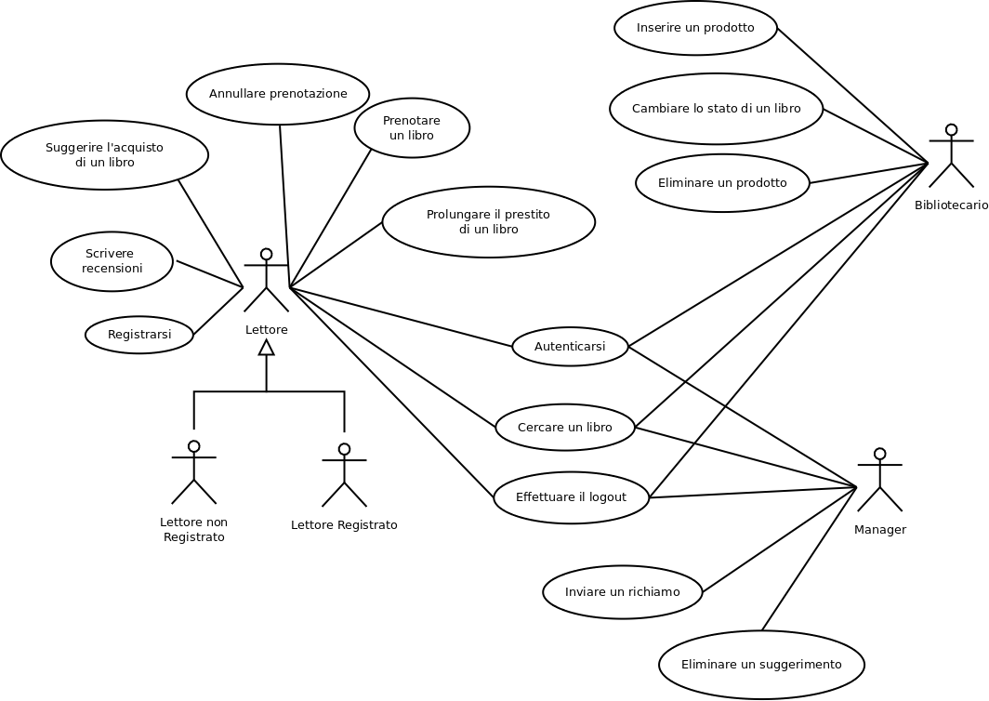

3.1.2 Class Diagram

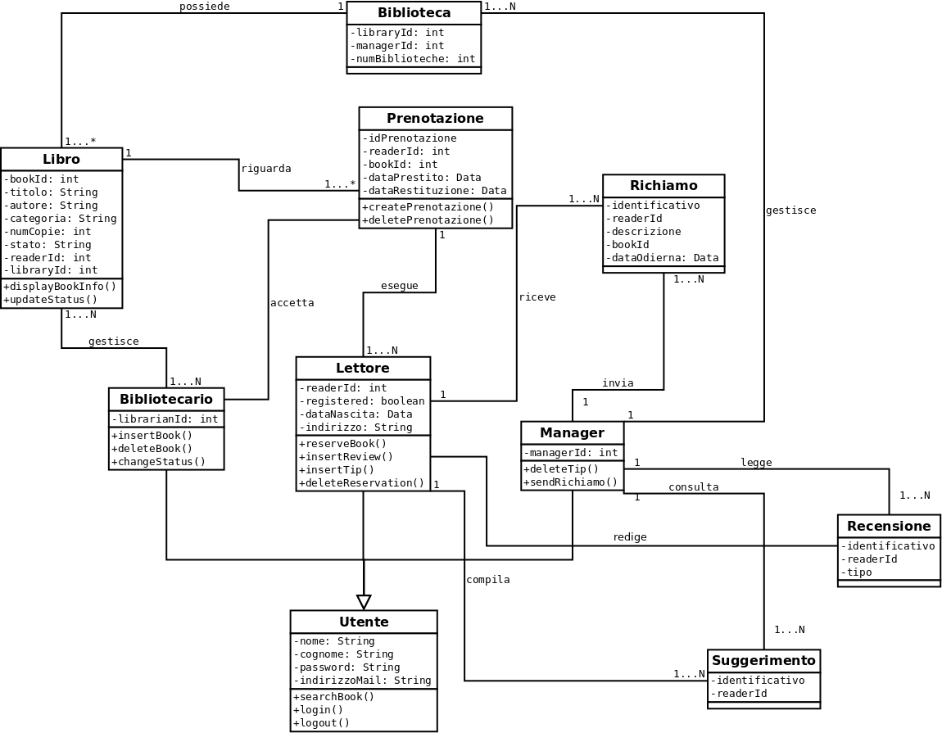

3.1.3 Object Diagram

1. Il lettore Filippo effettua la prenotazione del libro “Tredici” disponibile presso la biblioteca “DeAmicis”, accettata dal bibliotecario Andrea.
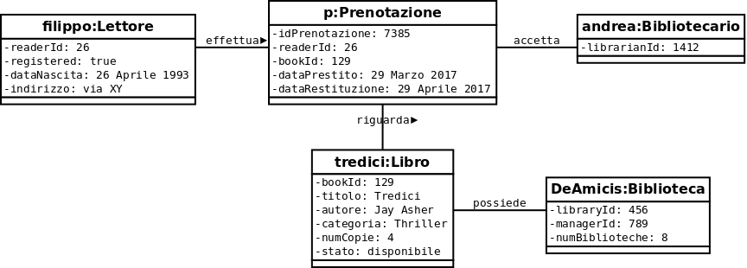

2. Il manager Sandro invia un richiamo alla lettrice Rossella, che non ha restituito in tempo il libro “Cime Tempestose”.
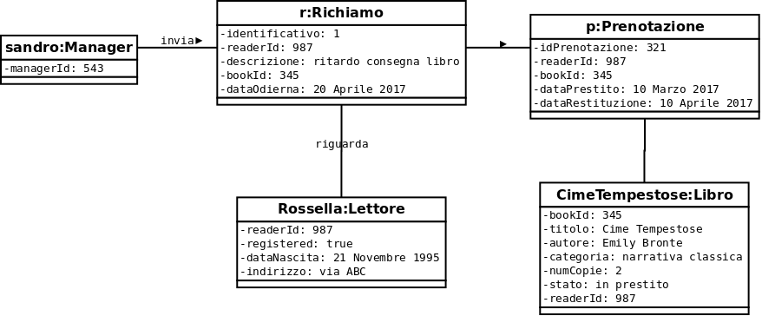

3. La lettrice Bruna redige una recensione sulla biblioteca “Berio”, che viene letta dal manager Sandro.
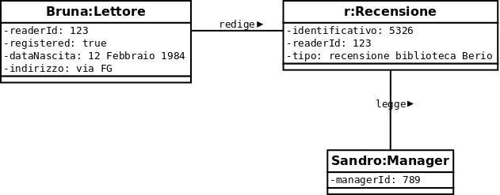

3.2 Dynamic Models

3.2.1 Sequence Diagrams

Inserire un prodotto:
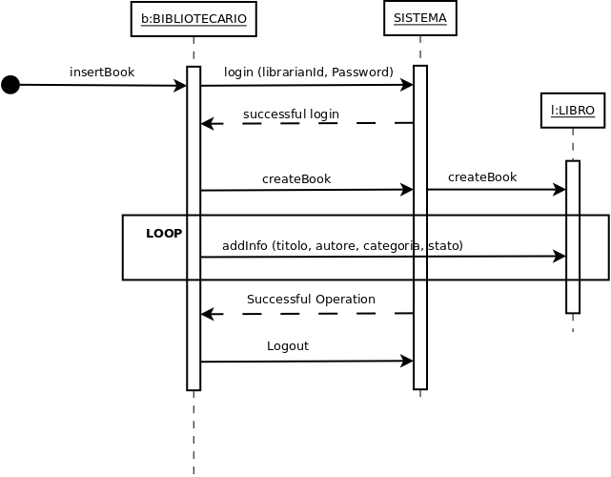

Prenotare un libro:
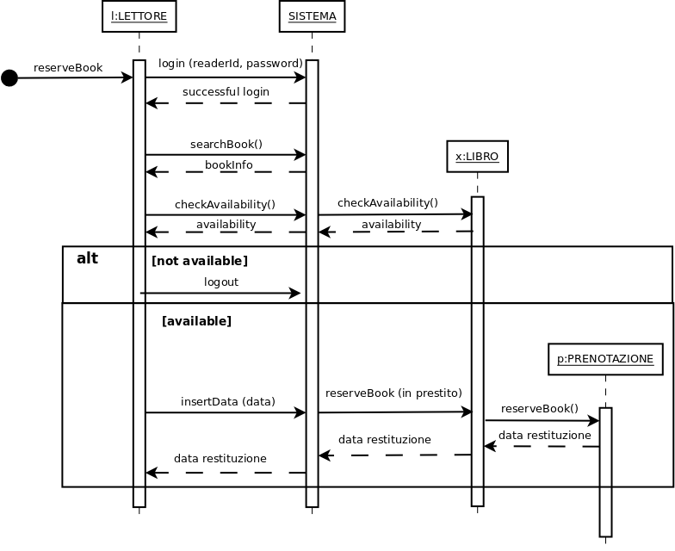
Registrarsi:
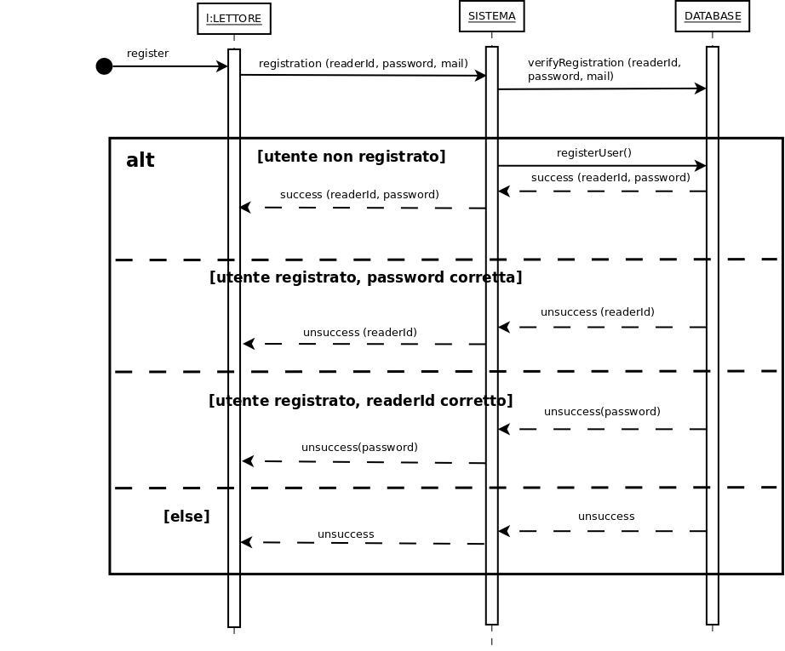

3.2.2 Activity Diagrams
UC1 - Autenticarsi:
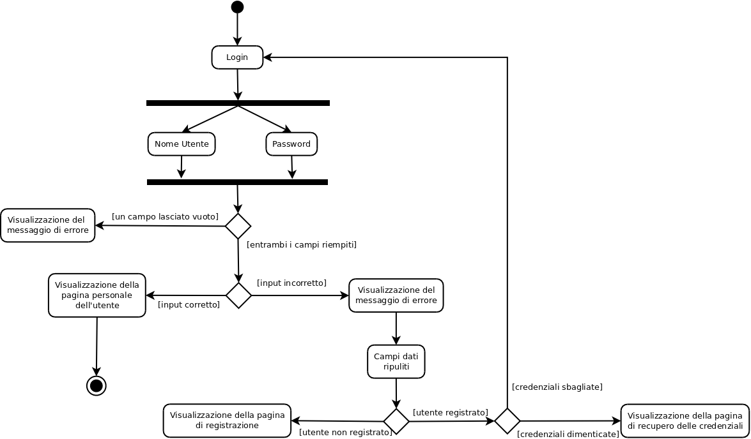

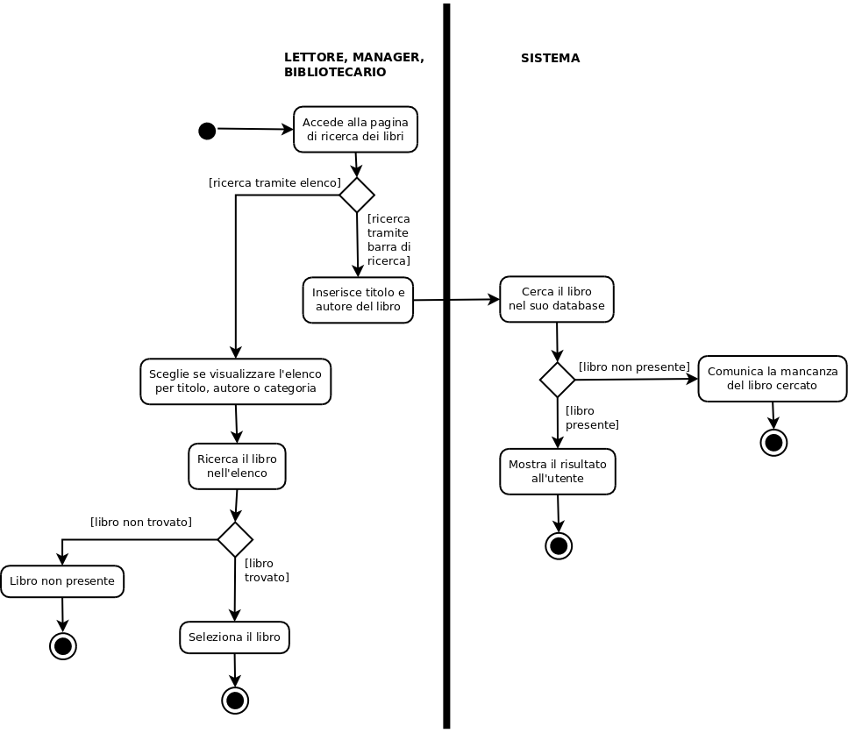
UC2 – Cercare un prodotto:

UC3 – Cambiare lo stato di un libro:
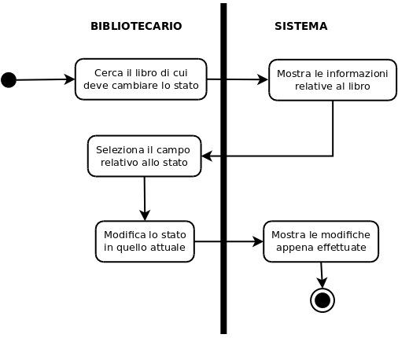

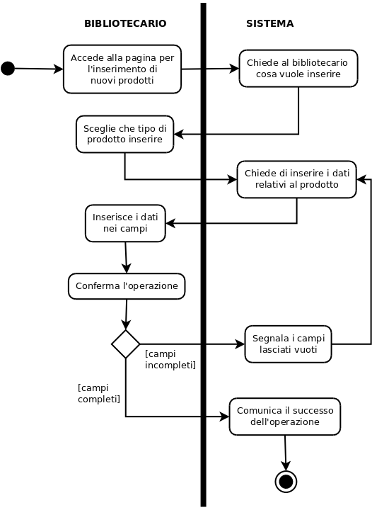
UC4 – Inserire un prodotto:

UC5 – Eliminare un prodotto:
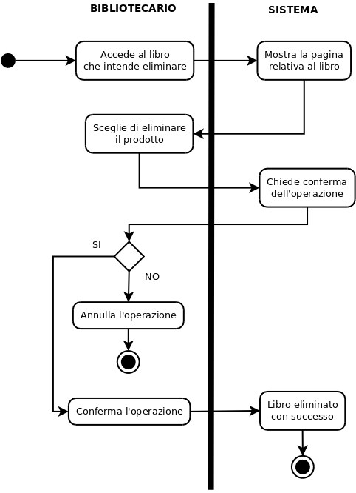

UC6 – Effettuare il logout:

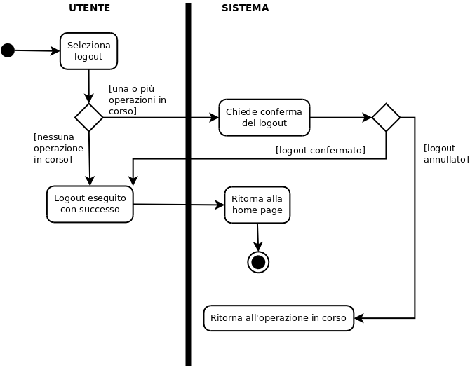

UC7 – Registrarsi:
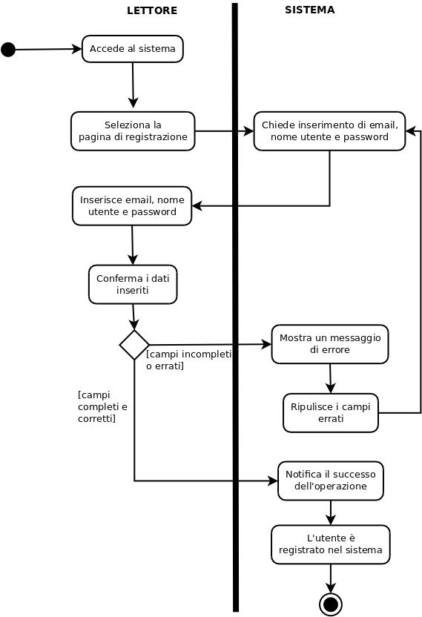

UC8 – Suggerire l'acquisto di un libro:
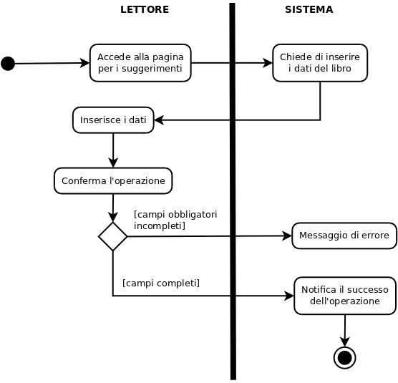

UC9 – Prenotare un libro:
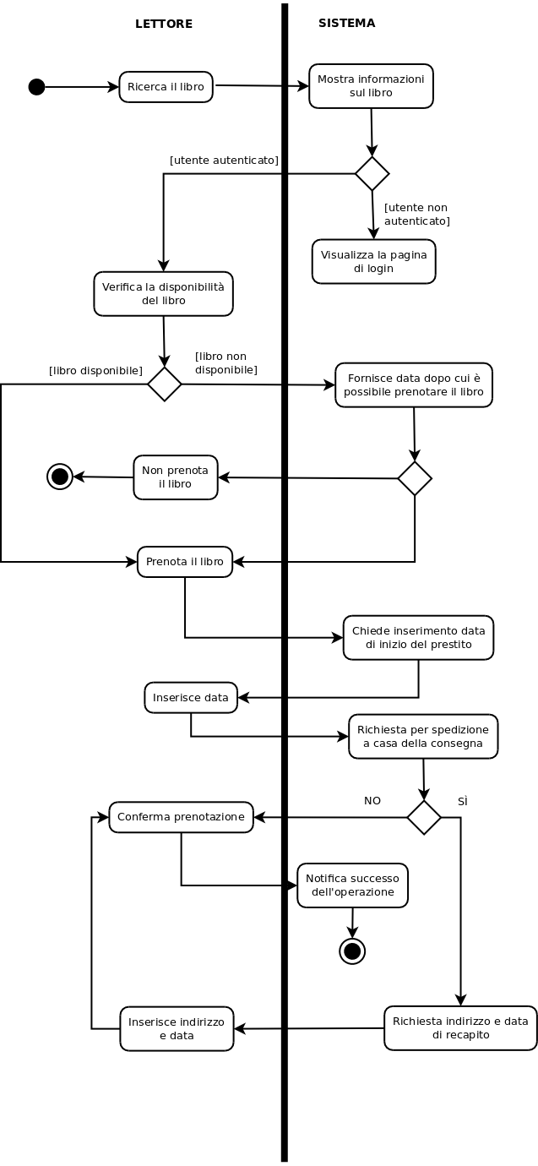

UC10 – Annullare una prenotazione:
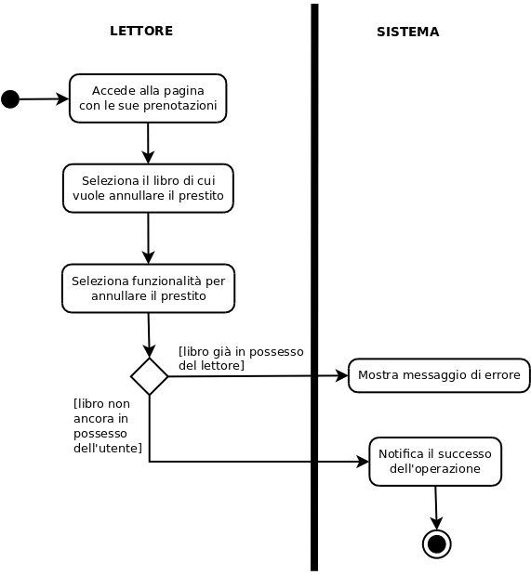

UC11 – Prolungare il prestito di un libro:
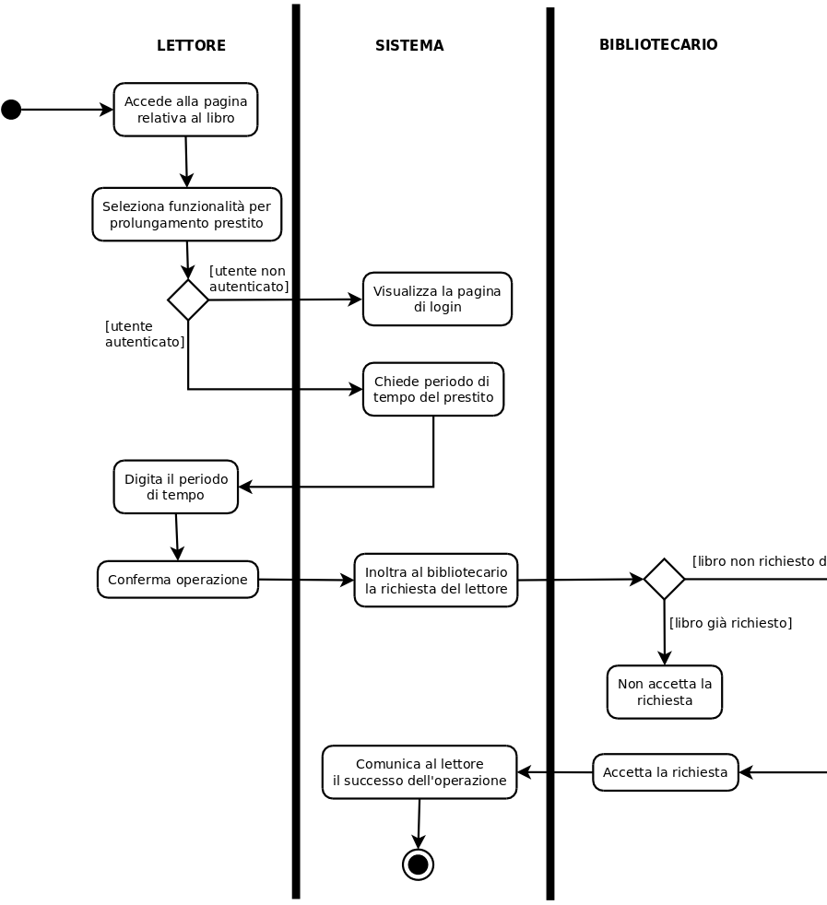

UC12 – Scrivere Recensioni:
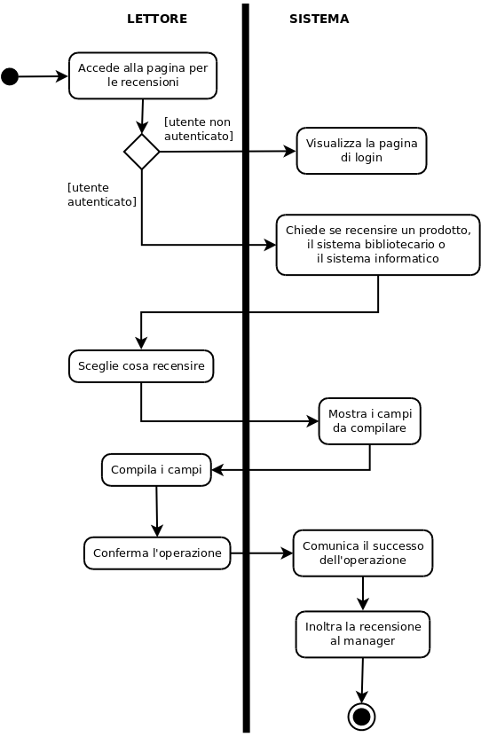

UC15 – Inviare un richiamo:
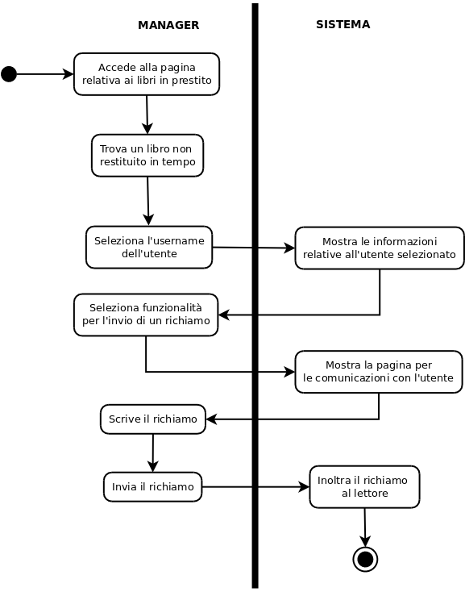

UC16 – Eliminare un suggerimento:
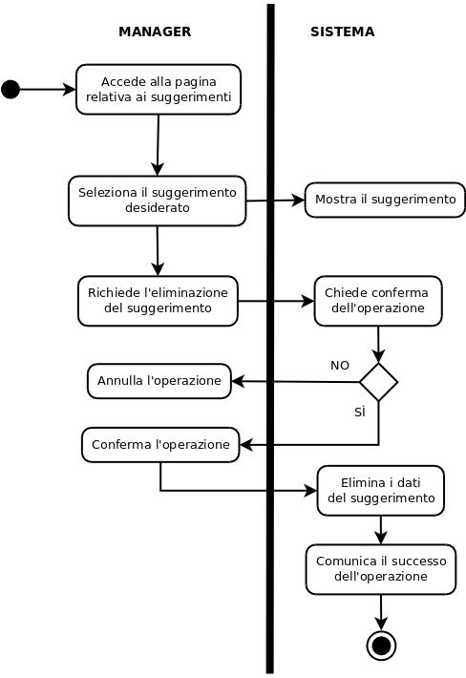

3.2.3 State Machine Diagrams

Login e Logout:
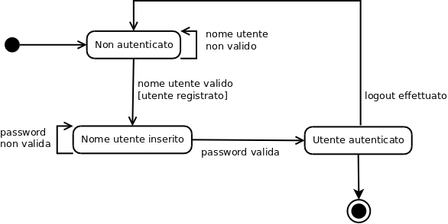

Inserire un prodotto:

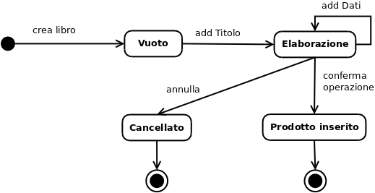

Cercare un libro:
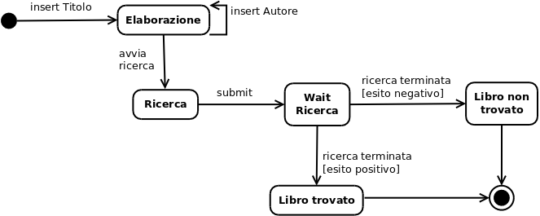

Cercare e Prenotare un libro:
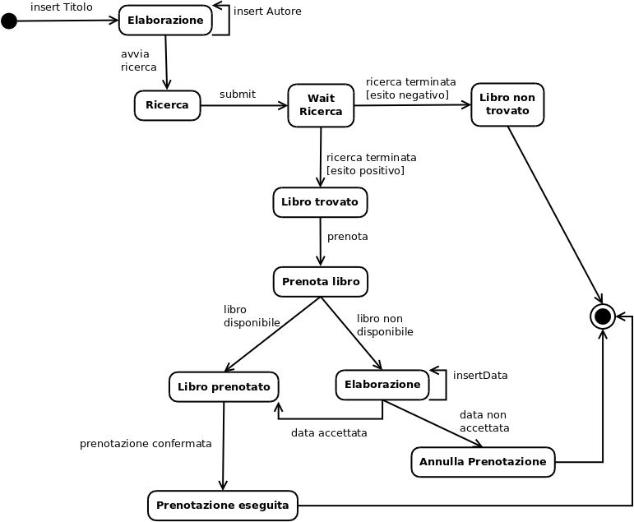
Cercare e cambiare lo stato di un libro:
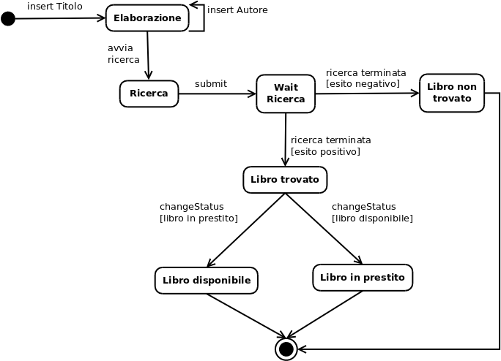
Inviare un richiamo:
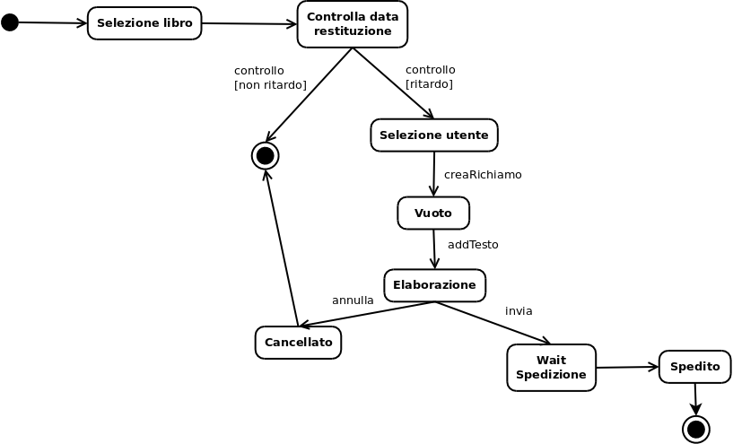

4 Vincoli Aggiuntivi

1. “Un lettore può prenotare un libro solo se è registrato al sistema e si è autenticato.”
Context Prenotazione.createPrenotazione():
pre: self.registered = true

2. “Un lettore può annullare la prenotazione di un libro solo se tale libro non è ancora in suo possesso.”

3. “Un lettore può scrivere recensioni solo se è registrato al sistema e si è autenticato.”
Context Recensione.insertReview():
pre: self.registered = true

